**3.16. Página 120**

Escribir un algoritmo que calcule el producto de los n primeros números naturales.

1. **Análisis y clasificación del enunciado del problema en sus elementos**

|  |  |  |
| --- | --- | --- |
| **Elemento** | **Valor** | |
| Captura de Datos | Primeros números naturales |  |
|  |  |
|  |  |
|  |  |
| Operaciones Aritméticas  Preguntas  Observaciones | Producto= primer número natural multiplicado por su siguiente. | |
|  | |
|  | |
|  | |
| ¿Cuál es el producto de los primeros números naturales? |  |
|  |  |
|  |  |
|  |  |
|  | |
|  | |
|  | |
|  | |

1. **Diagrama Entrada – Proceso – Salida**

Entradas Procesos Salidas

Producto

**Producto= primer número natural multiplicado por su siguiente.**

Primeros números naturales

1. **Análisis de Procesos Aritméticos**

|  |
| --- |
| Para calcular el producto de los primeros n números naturales, se debe multiplicar el primer número natural por su siguiente. |
|  |
|  |
|  |
|  |
|  |

1. **Diseño Interfaz Hombre – Máquina**

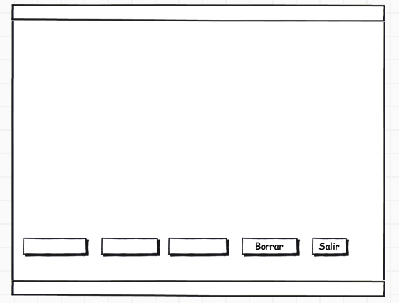

Etiqueta

Caja de Texto

Etiqueta

Etiqueta

Botón

**Multiplicar**

El resultado (producto):

**Producto números naturales /lblTitulo**

**Check**

Primeros números naturales:

Recorrido final:

1. **Algoritmos**

|  |  |
| --- | --- |
| **Paso** | **Descripción** |
| 0 | Inicio |
| 1 | Escribir “calcular el producto de los n primeros n números naturales” |
| 2 | Declarar variable multiplicación como entero |
| 3 | Inicializar variable de multiplicación en cero |
| 4 | Para i=1 Hasta 9 Hacer  multiplicación = multiplicación*i  FinPara |
| 5 | Escribir “el producto de los números es:” |
| 6 | Fin |
| 7 |  |
| 8 |  |
| 9 |  |
| 10 |  |
| 11 |  |

1. **Tabla de Datos**

|  |  |  |  |  |  |  |  |  |
| --- | --- | --- | --- | --- | --- | --- | --- | --- |
| **Identificador** | **Tipo** | **TipoDato** | **Valor Inicial** | **Ámbito** | | | **Observaciones** | **Documentación** |
| E | P | S |
| v_Numeros naturales | Variable | Entero | 0 | E |  |  |  | Variable donde se va a almacenar los primeros números naturales. |
| v_multiplicacion | Variable | Entero | 0 |  | P |  |  | Variable donde se va a almacenar una de las respuestas de una operación aritmética. |
| v_producto | Variable | Real | 0.0 |  |  | S |  | Variable donde se va a almacenar el producto de los números naturales. |

1. **Tabla de Expresiones Aritméticas y Computacionales**

|  |  |
| --- | --- |
| **Expresiones Aritméticas** | **Expresiones Computacionales** |
| Producto= primer número natural multiplicado por su siguiente. | Para i<-1 Hasta 9 Hacer  multiplicación <- multiplicación*i  FinPara |
|  |  |
|  |  |
|  |  |
|  |  |
|  |  |
|  |  |
|  |  |

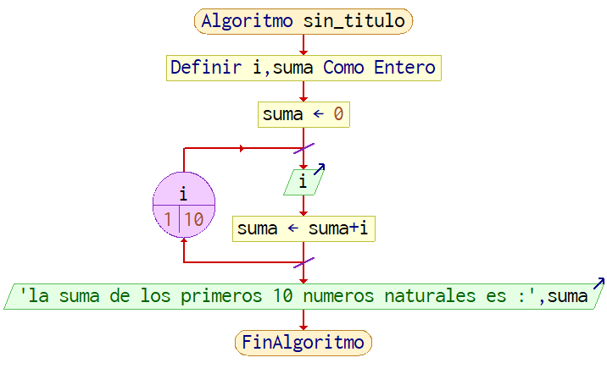

1. **Prueba de Escritorio**

|  |  |  |  |  |  |  |  |  |  |
| --- | --- | --- | --- | --- | --- | --- | --- | --- | --- |
| Proceso/SubProcesoLinea(inst)  1:PROBLEMA_PAG_1201(1) |  | | | | | | Proceso/SubProcesoLinea(inst) | |  |
|  | 1:PROBLEMA_PAG_1201(1) |  |  |  |  | **Calculo Manual** | **Salida Algoritmo** | **Estado** |
| 1:PROBLEMA_PAG_1202(1) |  | 1:PROBLEMA_PAG_1202(1) |  |  |  |  |  |  |  |
| 1:PROBLEMA_PAG_1204(1) |  | 1:PROBLEMA_PAG_1204(1) |  |  |  |  |  |  |  |
| 1:PROBLEMA_PAG_1205(1) |  | 1:PROBLEMA_PAG_1205(1) |  |  |  |  |  |  |  |
| 1:PROBLEMA_PAG_1207(1) |  | 1:PROBLEMA_PAG_1207(1) |  |  |  |  |  |  |  |
| 1:PROBLEMA_PAG_1208(1) |  | 1:PROBLEMA_PAG_1208(1) |  |  |  |  |  |  |  |
| 1:PROBLEMA_PAG_1207(1) |  | 1:PROBLEMA_PAG_1207(1) |  |  |  |  |  |  |  |
| 1:PROBLEMA_PAG_1208(1) |  | 1:PROBLEMA_PAG_1208(1) |  |  |  |  |  |  |  |
| 1:PROBLEMA_PAG_1207(1) |  | 1:PROBLEMA_PAG_1207(1) |  |  |  |  |  |  |  |
| 1:PROBLEMA_PAG_1208(1) |  | 1:PROBLEMA_PAG_1208(1) |  |  |  |  |  |  |  |
| 1:PROBLEMA_PAG_1207(1) |  | 1:PROBLEMA_PAG_1207(1) |  |  |  |  |  |  |  |
| 1:PROBLEMA_PAG_1208(1) |  | 1:PROBLEMA_PAG_1208(1) |  |  |  |  |  |  |  |
| 1:PROBLEMA_PAG_1207(1) |  | 1:PROBLEMA_PAG_1207(1) |  |  |  |  |  |  |  |

1. **Pseudocódigo**

Algoritmo problema_pag_120

Escribir 'Calcular el producto de los primeros n numeros natuarles'

// Declaración de variables

Definir multiplicacion Como Entero

multiplicacion <- 0 // Inicializar la variable multiplicacion en cero

// Ciclo para multiplicar los primeros n números natuarles

Para i<-1 Hasta 9 Hacer

multiplicacion <- multiplicacion*i

FinPara

// area de salida

Escribir 'La multilicacion de los primeros n numeros natuarles es: ',multiplicacion

FinAlgoritmo

**Información del Programa:**

Nombre de Archivos:

**Diagrama de Flujo de Datos:** diagramadeflujo.dfd

**Interfaz:** producto números naturales.png

**Pseudocódigo:** problema_pag_120.txt

**Proyecto Python**: problema7

**Ubicación:** C:\Users\Lenovo\Desktop\Ejercicios fundamentos 2

**Descripción:** En este proyecto se leen los primeros números naturales y se calcula el producto de estos.

**Autor:** Mateo Arias Valencia

**Versión:** 1.0

**Fecha:** 27/02/23